N°
010/2018
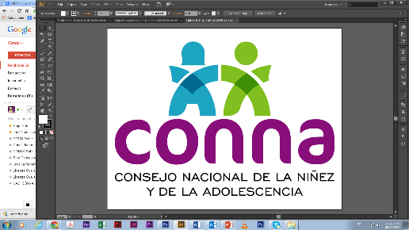

Resolución de Solicitud de Información
El Consejo Nacional de la Niñez y de la Adolescencia, luego de haber recibido y admitido la solicitud de información No. 010/2018, presentada ante la Unidad de Acceso a la Información Pública de esta dependencia el día 30 de enero de 2018, mediante la cual solicitó lo siguiente:

Información solicitada:

“Copia de acuerdo institucional que avala que menores de edad sean utilizados en campaña electoral por partidos políticos y candidatos ocupar cargos públicos de elección popular, y artículos de LEPINA que facultan a la institución a emitir dicho acuerdo y artículos de LEPINA que garantizan salvaguardar la seguridad y derechos de los menores de edad en cuestión. Nombres de las autoridades del Consejo Nacional de la Niñez y Adolescencia que avalaron y firmaron dicho acuerdo, emitido el 11 de enero de 2018.

Acuerdos con Tribunal Supremo Electoral para sancionar a institutos políticos que violenten la LEPINA usando la imagen de niños y adolescentes en propaganda electoral para elecciones legislativas y concejos municipales 2018”.

- En referencia a la solicitud de “Copia de acuerdo institucional que avala que menores de edad sean utilizados en campaña electoral por partidos políticos y candidatos ocupar cargos públicos de elección popular, y artículos de LEPINA que facultan a la institución a emitir dicho acuerdo. Nombres de las autoridades del Consejo Nacional de la Niñez y Adolescencia que avalaron y firmaron dicho acuerdo”

Se hace de su conocimiento que esta Unidad ha requerido la información solicitada a las áreas correspondientes, no contando en nuestros registros con dicha información, aclarando que el Consejo Directivo del CONNA, no está legalmente facultado para emitir un acuerdo en el que se autorice la utilización de imágenes de niñas, niños y adolescentes en campañas electorales impulsadas por partidos políticos o candidatos para ocupar cargos públicos de elección popular, por lo que el documento solicitado es inexistente; y considerando que la Ley de Acceso a la Información Pública dispone el art 73 que nos encontramos ante un caso de información INEXISTENTE, lo que impide brindar lo requerido por la persona peticionaria. Por tal razón, esta dependencia resuelve:

NEGAR EL ACCESO A LA INFORMACIÓN SOLICITADA POR INEXISTENCIA

- En referencia a “Acuerdos con Tribunal Supremo Electoral para sancionar a institutos políticos que violenten la LEPINA usando la imagen de niños y adolescentes en propaganda electoral para elecciones legislativos y consejos municipales 2018”

Se hace de su conocimiento que esta Unidad ha requerido la información solicitada a las áreas correspondientes, no contando en nuestros registros con dicha información, aclarando que el Consejo Directivo del CONNA no tiene facultad legal sancionatoria para partidos políticos por ende, no está facultado para suscribir acuerdos de esa naturaleza; y, considerando que la Ley de Acceso a la Información Pública dispone el art 73 que nos encontramos ante un caso de información INEXISTENTE, lo que impide brindar lo requerido por la persona peticionaria. Por tal razón, esta dependencia resuelve:

NEGAR EL ACCESO A LA INFORMACIÓN SOLICITADA POR INEXISTENCIA

- En referencia a “artículos de LEPINA que garantizan salvaguardar la seguridad y derechos de los menores de edad”
Se hace de su conocimiento que la solicitud cumple con todos los requisitos establecidos en el art.66 de La ley de Acceso a la Información Pública y los arts. 50 al 54 del Reglamento de la Ley de Acceso a la Información Pública, y que la información solicitada no se encuentra entre las excepciones enumeradas en los arts. 19 y 24 de la Ley, y 19 del Reglamento, resuelve:

PROPORCIONAR LA INFORMACIÓN PÚBLICA SOLICITADA:

Dicha información será entregada, tal como lo estableció la persona solicitante a través de correo electrónico.

San Salvador, a las quince horas con cincuenta minutos del día uno de marzo de dos mil dieciocho

________________________________
Ligia Guevara Ventura
Oficial de Información Suplente

Unidad de Acceso a la Información Pública
Consejo Nacional de la Niñez y de la Adolescencia (CONNA)
Silvia Orellana, Oficial de Información
silvia.orellana@conna.gob.sv
2501-6651
Colonia Costa Rica, Avenida Irazú, final calle Santa Marta No 2. San Salvador

